Moduldokumentation

Modul Einführung in Datenbanksysteme (edbs)

Simon Wächter

2019

Inhalt

1 Einleitung 3

1.1 Einleitung 3

1.2 Lernziele 3

1.3 Prüfungen 3

2 Woche 1 4

2.1 Gliederung 4

2.2 Information und Daten 4

2.2.1 Information 4

2.2.2 Information in der Informatik 5

2.2.3 Schematisierung von Information 5

2.2.4 Datum, Daten, data 5

2.2.5 Datenmodell 6

2.2.6 Beachten Sie aber 6

2.2.7 Was ist eine Datenbank 7

2.3 Komponenten eines Informationssystems 8

2.4 3 Schema Architektur 9

2.4.1 3 Schema Architektur ANSI SPARC 9

2.4.2 Datenunabhängigkeit 10

2.5 Merkmale – Funktionen und Dienste 11

2.6 Transaktionen 12

2.6.1 Transaktionskonzept 12

2.6.2 Problem: Mehrfachnutzung 13

2.6.3 Problem: Recovery 13

2.7 Wichtige Personen 14

2.8 Historische Entwicklung 15

3 Woche 2 17

4 Woche 3 18

4.1 Vererbung in ERMs mit Mandatory/Disjoint 18

4.2 ERM DVD-Verleih 19

4.3 ERM Quartierfest 20

4.4 ERM Theater 21

5 Woche 4 22

5.1 ERM Werkstatt 22

5.2 ERM Foo 22

6 Woche 5 23

# Einleitung

## Einleitung

Dieses Dokument stellt die Moduldokumentation für das Modul edbs dar. Allfällige Unterlagen sind im Modulordner zu finden.

## Lernziele

Datenbanksysteme bilden nach wie vor das Rückgrat moderner IT-Infrastrukturen. Die zugrundeliegenden Konzepte und Sprachen sowie die entsprechenden Entwurfsmethoden gehören zum Grundwissen angehender Informatik-Ingenieurinnen und -Ingenieure.

* Grundlagen von Datenbanksystemen
* Konzeptioneller Datenbankentwurf
* Relationales Modell
* Relationaler Datenbankentwurf
* SQL
* JDBC

## Prüfungen

Die Modulnote setzt sich aus zwei Semesterprüfungen zu je 50% zusammen.

# Woche 1

## Gliederung

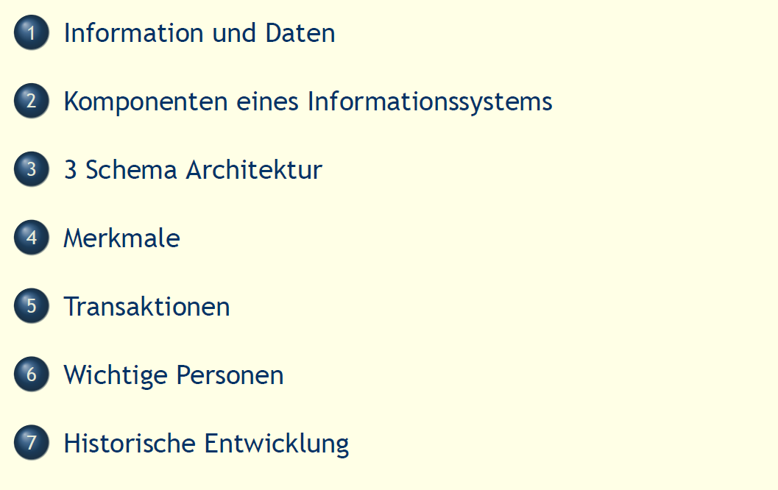

## Information und Daten

### Information

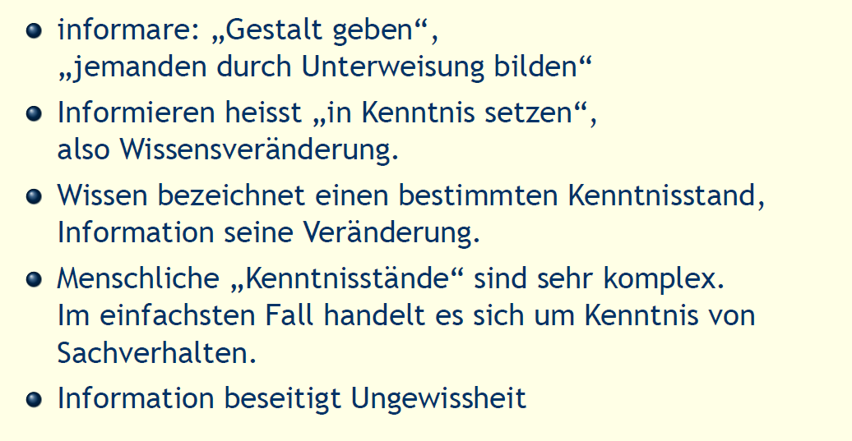

Shanon Modell, Bit

### Information in der Informatik

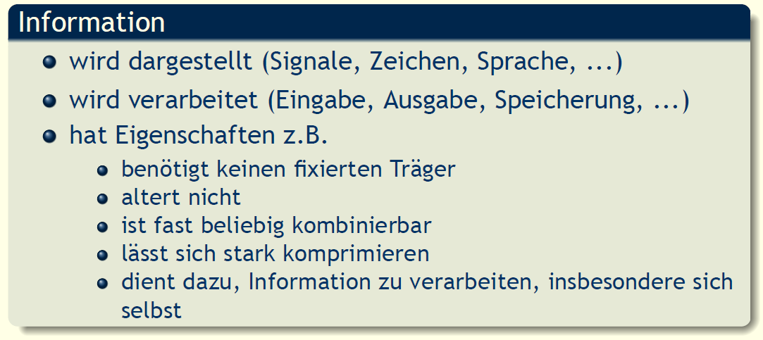

### Schematisierung von Information

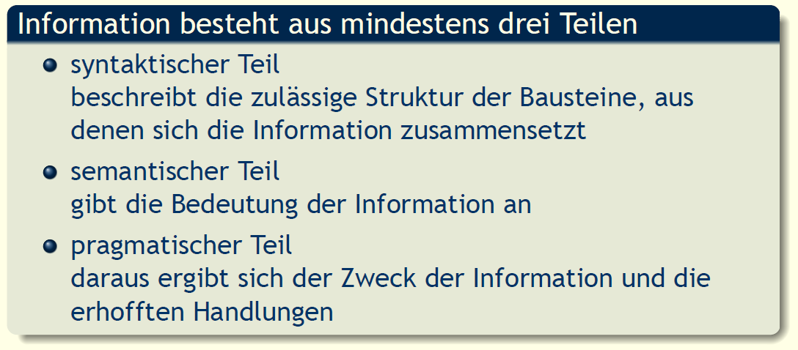

Auf welche Weise soll die Information dargestellt werden 🡪 Der Duden gibt an, wie ein Satz geschrieben wird.

Syntax gibt an, wie eine for-Schleife aussieht.

Je mehr Semantik in der Syntax steckt, desto besser kann es maschinell verarbeitet werden.

Ampelsteuerung. Grün, gelb und rot 🡪 Syntax. Bedeutung fahren, bremsen, stopp 🡪 Morgens um 04:00 ist das System pragmatisch bei rot?

### Datum, Daten, data

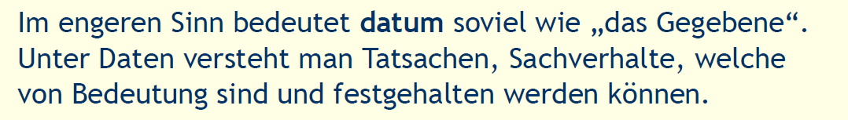

### Datenmodell

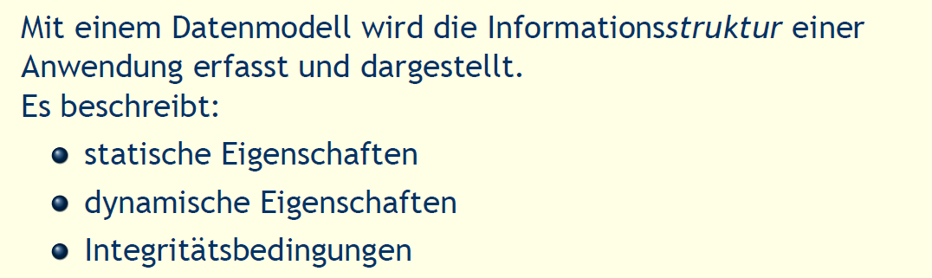

Ted Cott, Relationales Modell 🡪 Ein Datenmodell braucht diese 3 Eigenschaften

Statische Eigenschaft: Struktur (Relationales Modell, Klassen, Objekte etc.)

Dynamische Eigenschaft: Wie gehe ich damit im (CRUD)

Integritätsbedingung: Widersprüche vermeiden (Eine Person kann nicht 2 Geburtstage haben)

### Beachten Sie aber

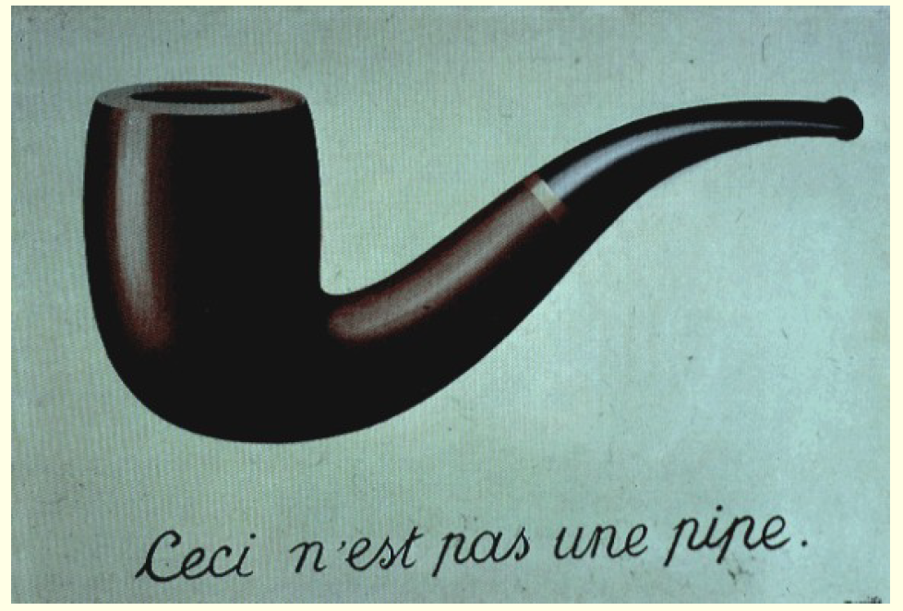

Ein Modell ist nie die Realität.

Ein Modell ist immer eine Abstraktion.

### Was ist eine Datenbank

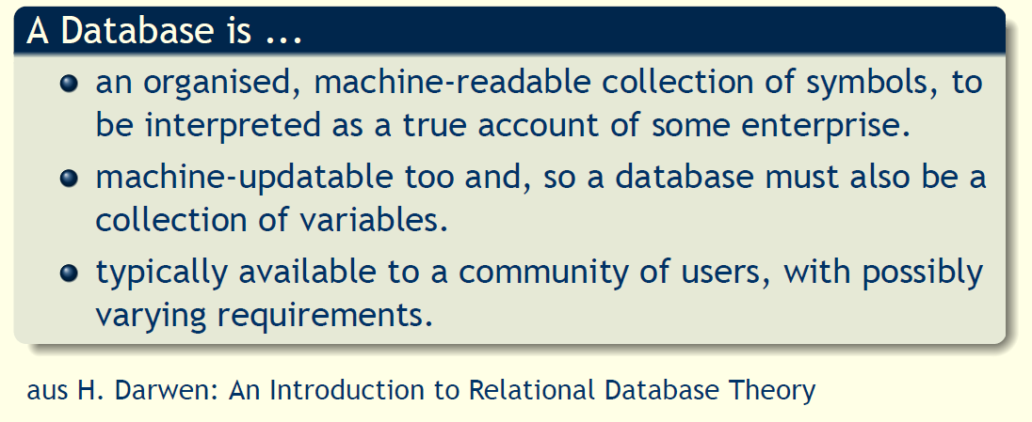

Erwartungen an eine DB

* Persistenz
* Transaktionssicherheit
* Performance
* Multi User System
* CRUD Create, Read, Update, - Zugriffs Schnittstelle Update, Delete
* Skalierbarkeit
* Verfügbarkeit / Ausfallsicher
* Kompression
* Typensicherheit (Teil - Berechtigungssystem
* Event Trigger
* Stored Procedures
* Indexierung
* Katalogisierung

## Komponenten eines Informationssystems

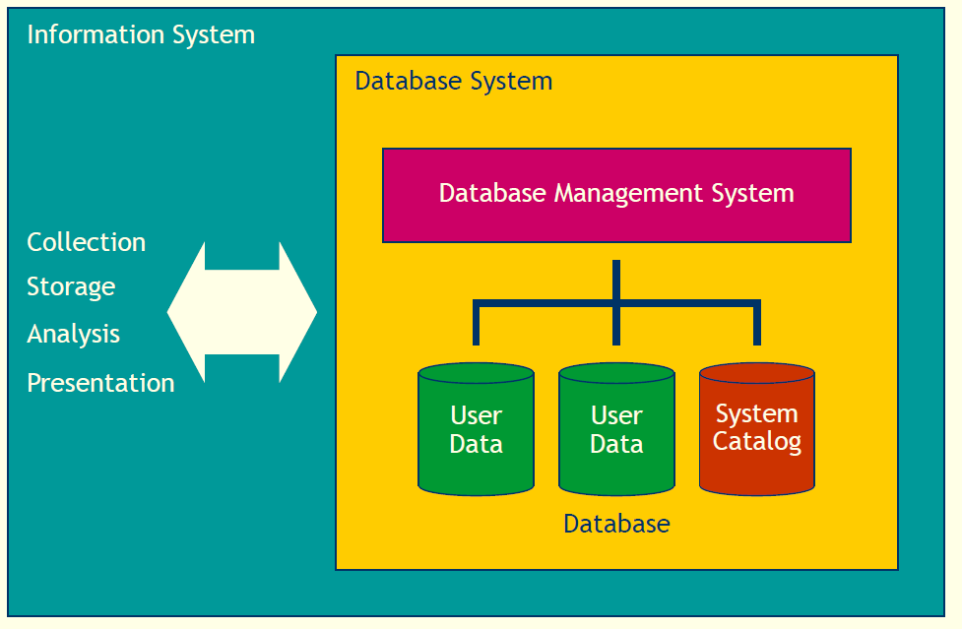

* Wenn wir von DB Systemen sprechen, meinen wir:
  + Datenbank: Das was gespeichert ist
  + Nutzerdaten, Systemdaten
  + DB Verwaltungssystem: Verwalten von Datenbank, Prozess des DB Server
  + DB System: System zur Verwaltung des Verwaltungssystem

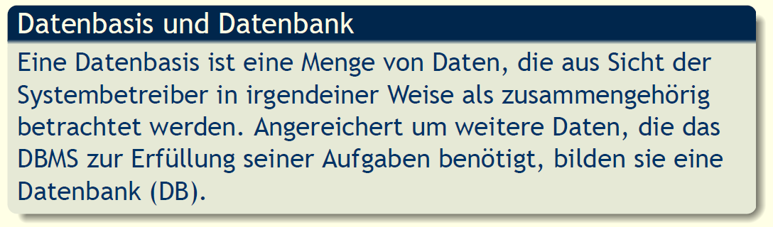

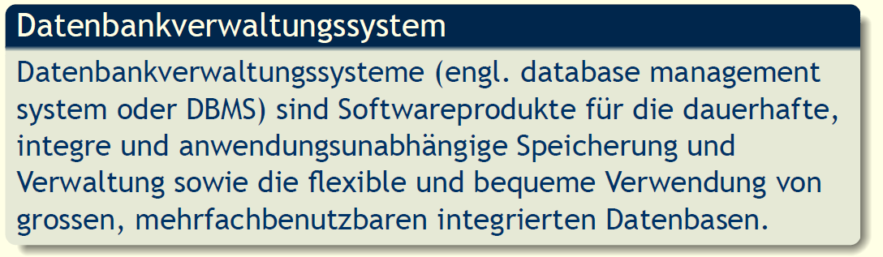

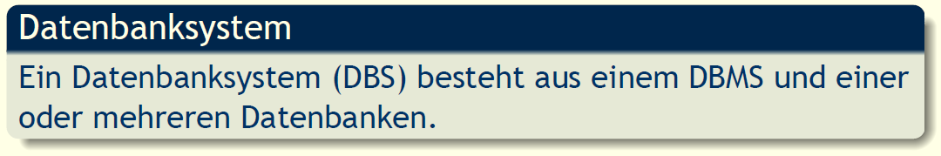

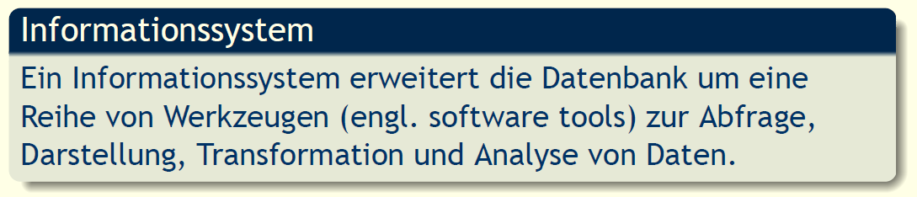

## 3 Schema Architektur

### 3 Schema Architektur ANSI SPARC

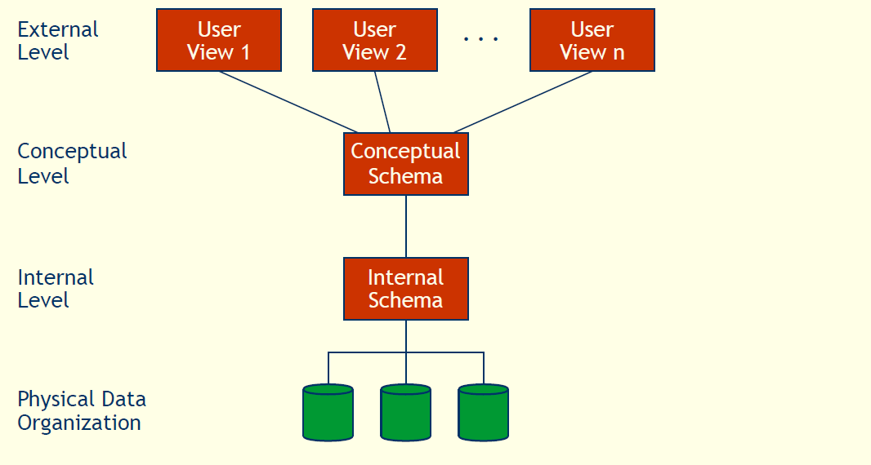

Conceptual Schema als Kern.

### Datenunabhängigkeit

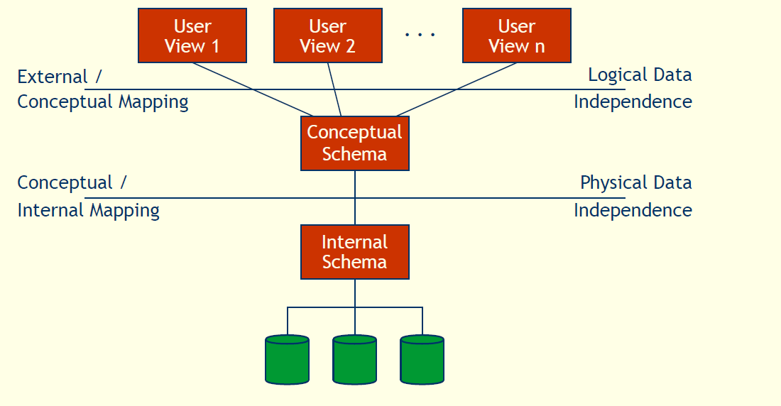

Systemlayer werden abgekappselt und über ein Schema beschrieben (Nicht wie in Cobol, wo die Datenstruktur in Cbol vorgegeben war und nur der Inhalt in Dateien gespeichert wurde 🡪 Problem bei unterschiedlichen Cobol Datentypen/Records)

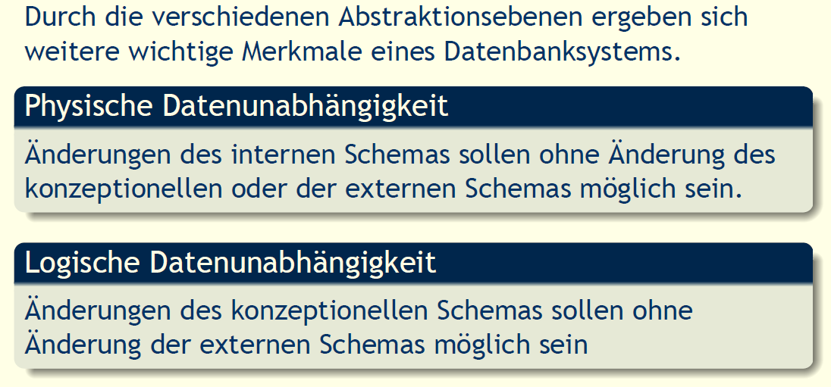

## Merkmale – Funktionen und Dienste

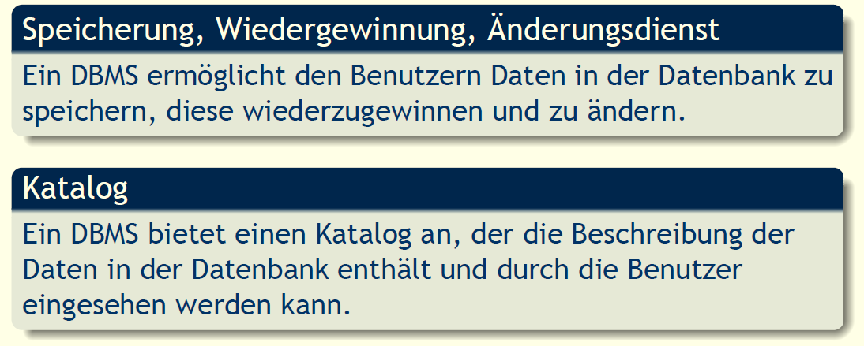

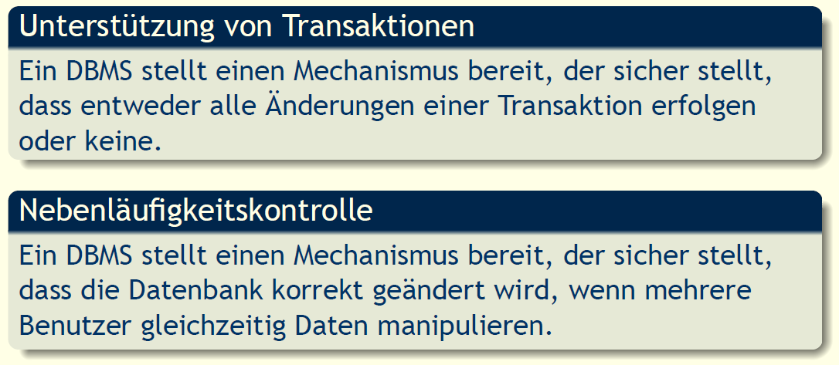

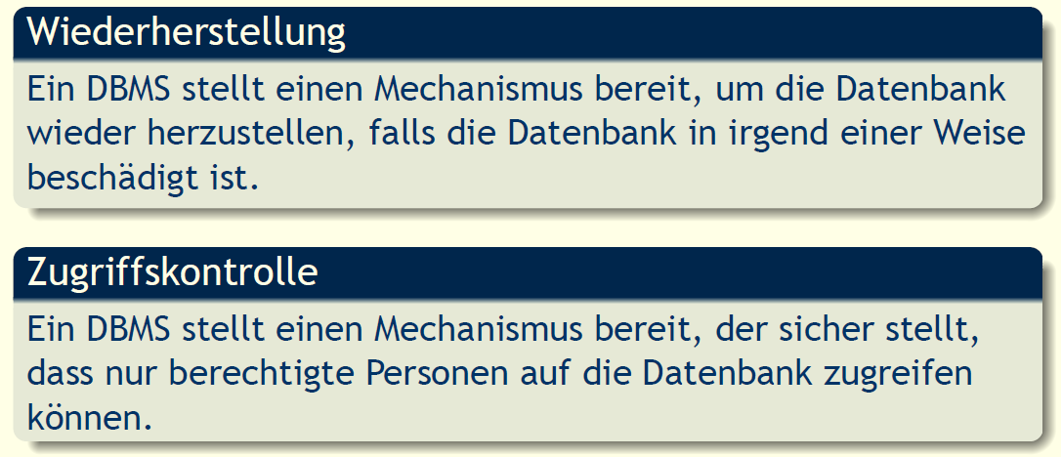

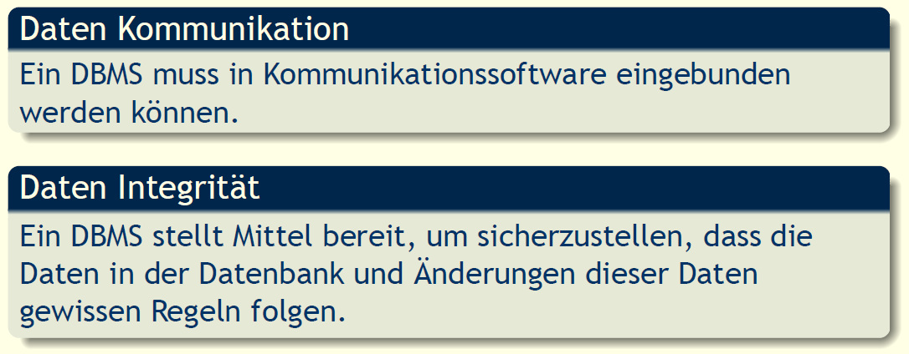

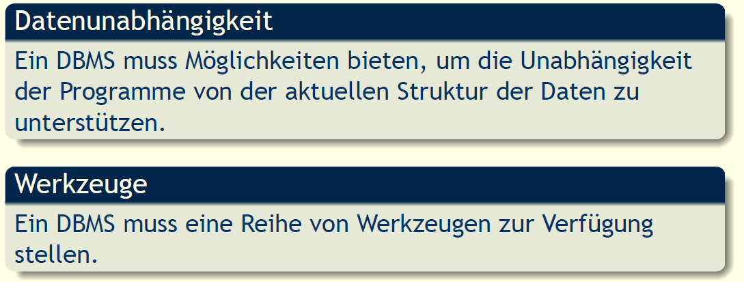

Auch als die 10 Gebote der Datenbanken bekannt

## Transaktionen

### Transaktionskonzept

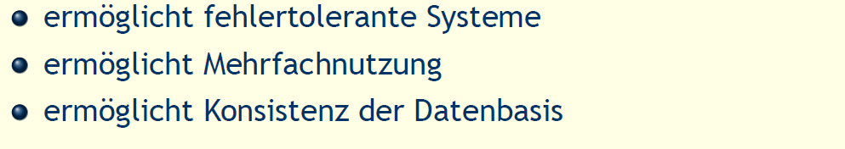

### Problem: Mehrfachnutzung



### Problem: Recovery

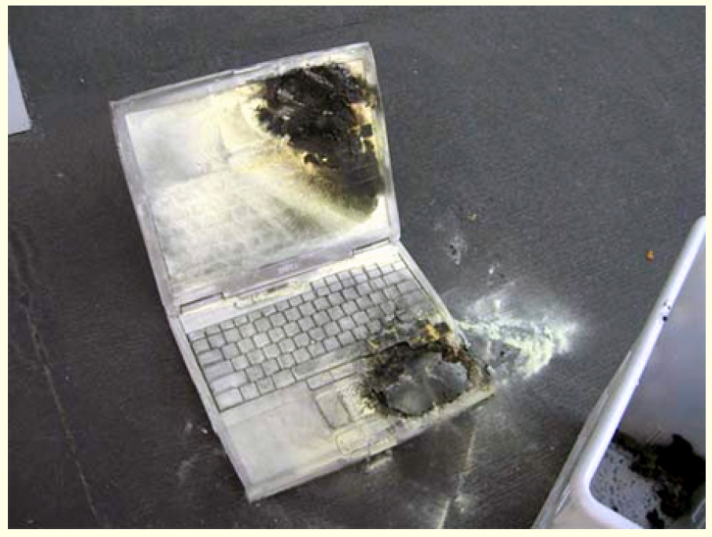

## Wichtige Personen

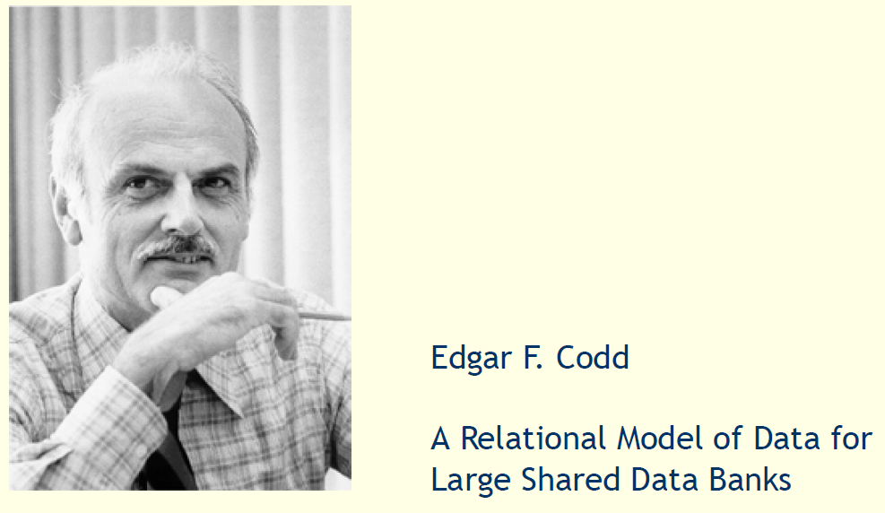

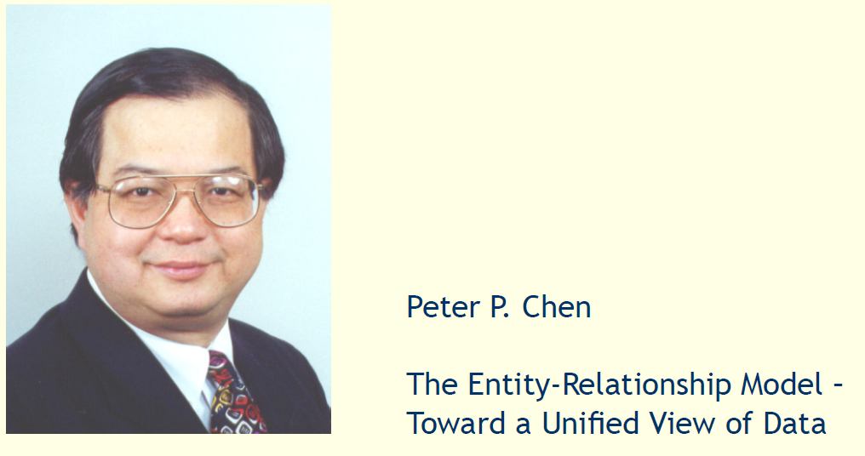

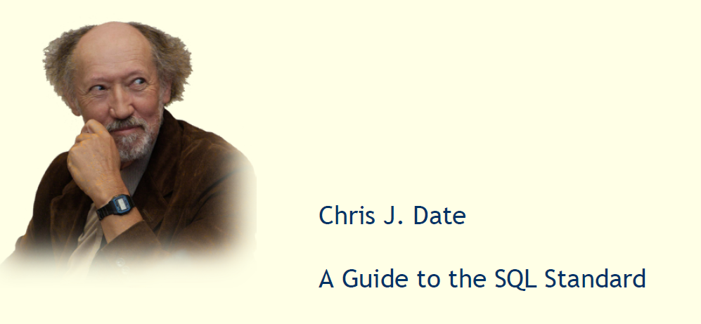

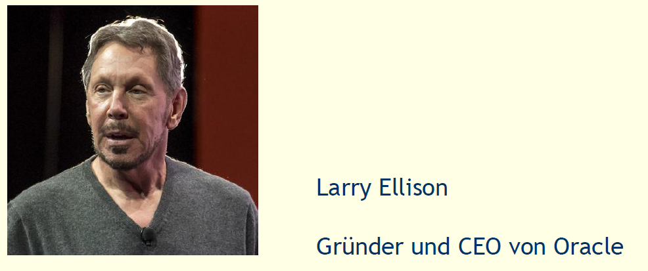

## Historische Entwicklung

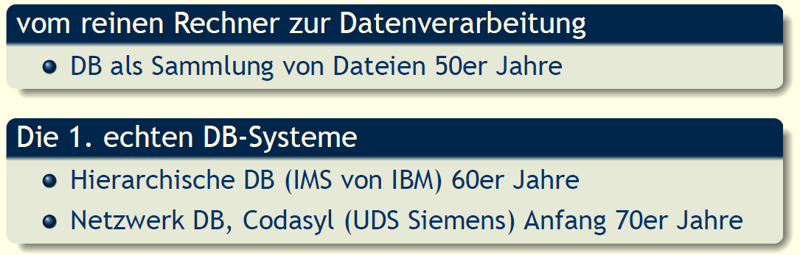

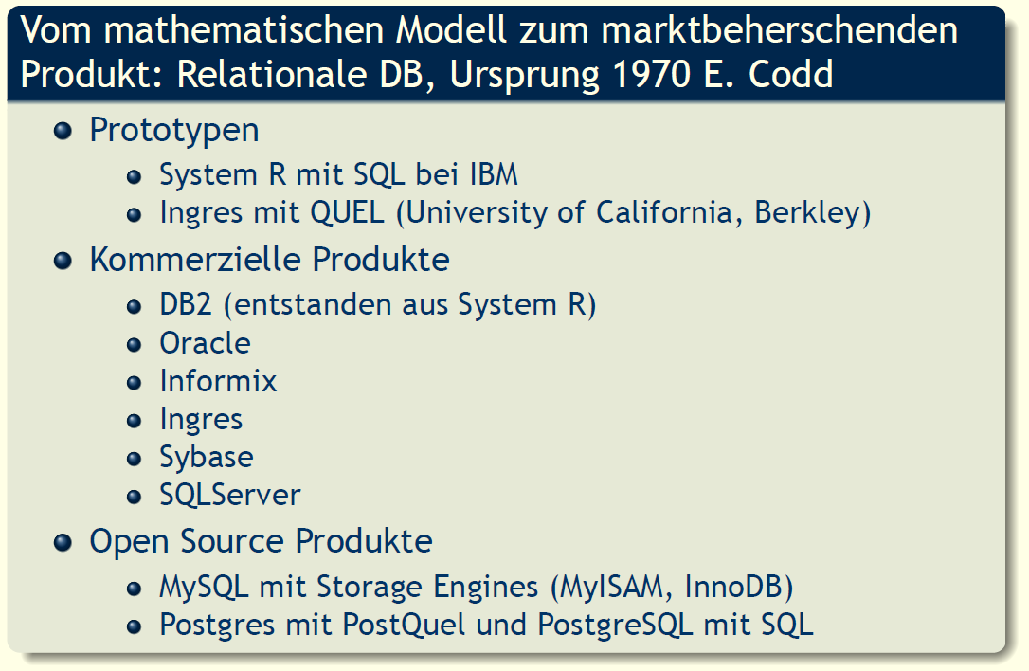

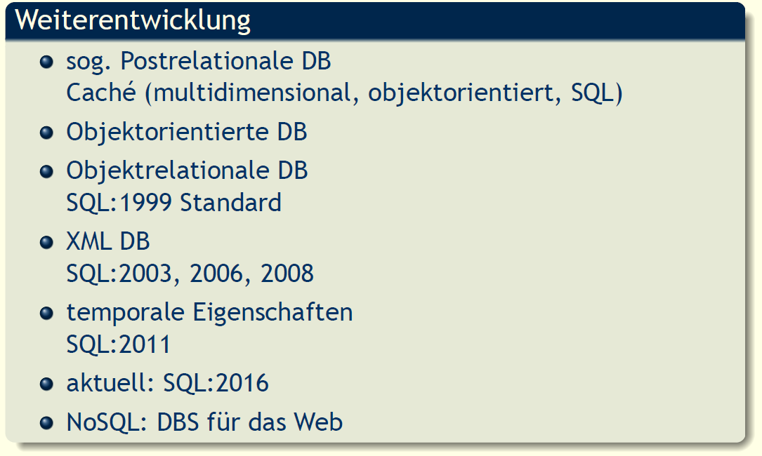

# Woche 2

In Woche 2 wurde die Präsentation aus Woche 1 abgeschlossen und die Konzepte von Entitäten samt Attributen und Relationships erklärt.

# Woche 3

## Vererbung in ERMs mit Mandatory/Disjoint

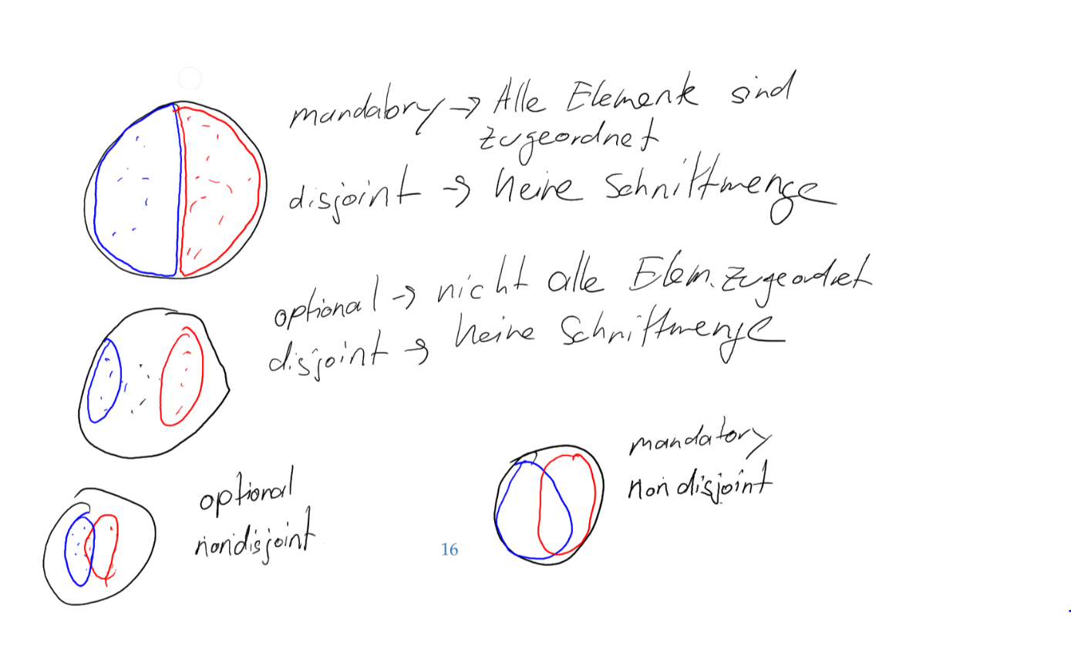

## ERM DVD-Verleih

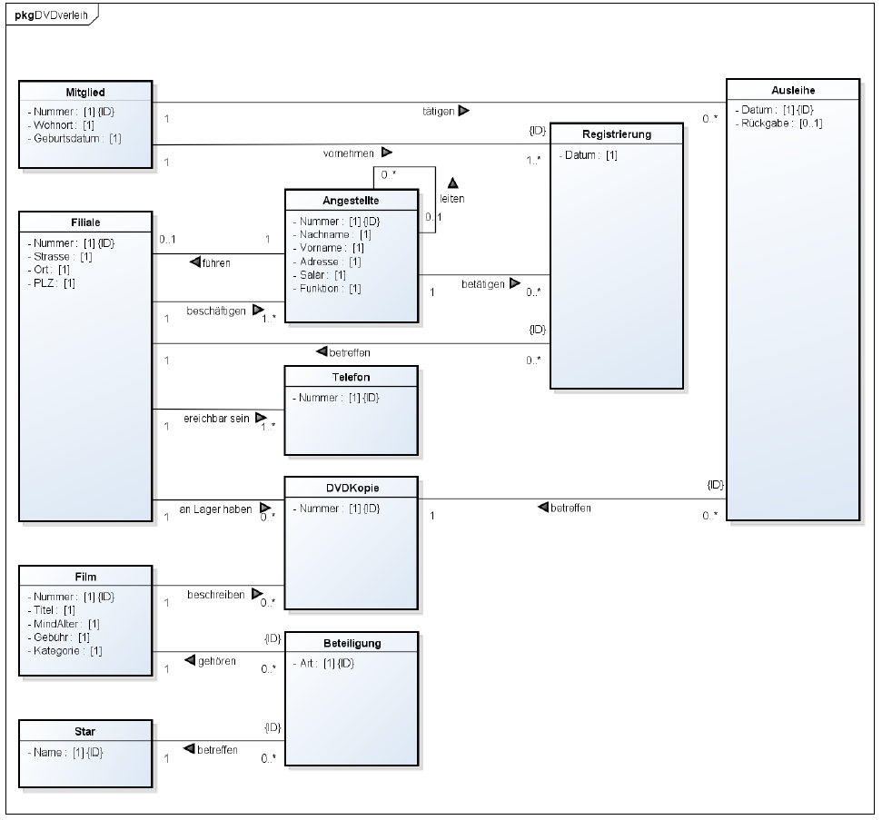

## ERM Quartierfest

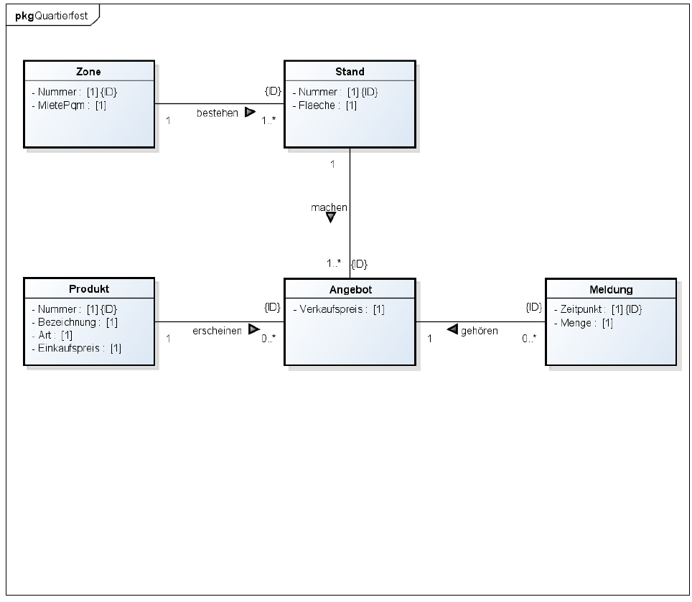

## ERM Theater

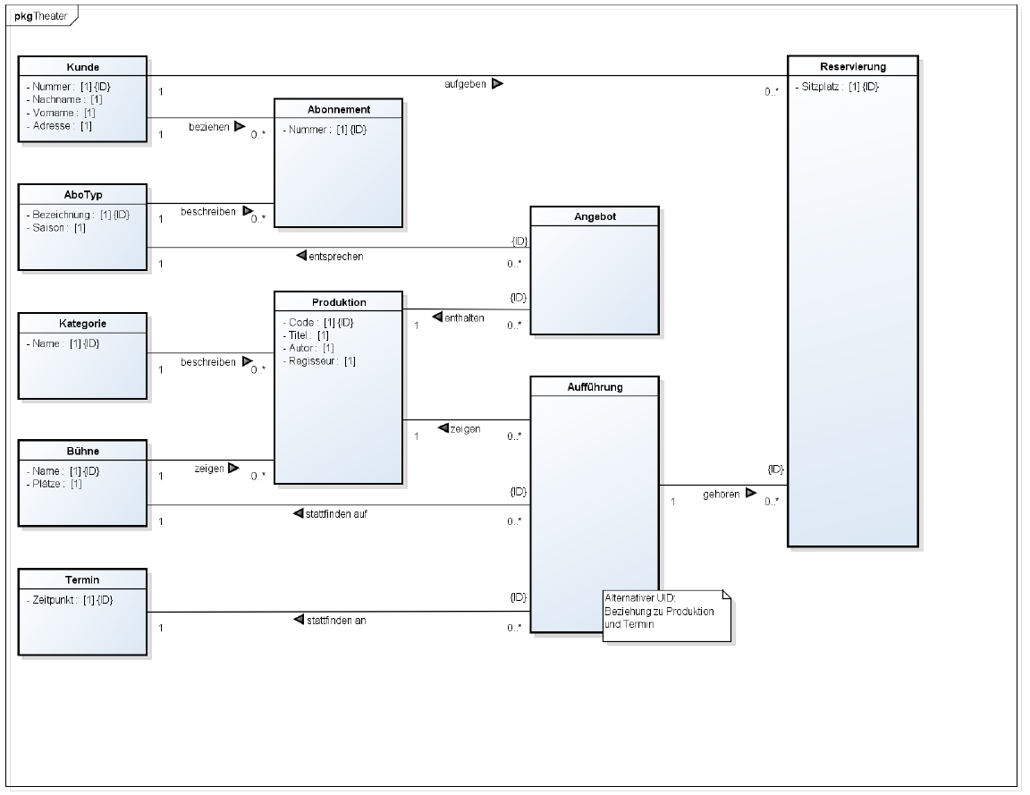

# Woche 4

## ERM Werkstatt

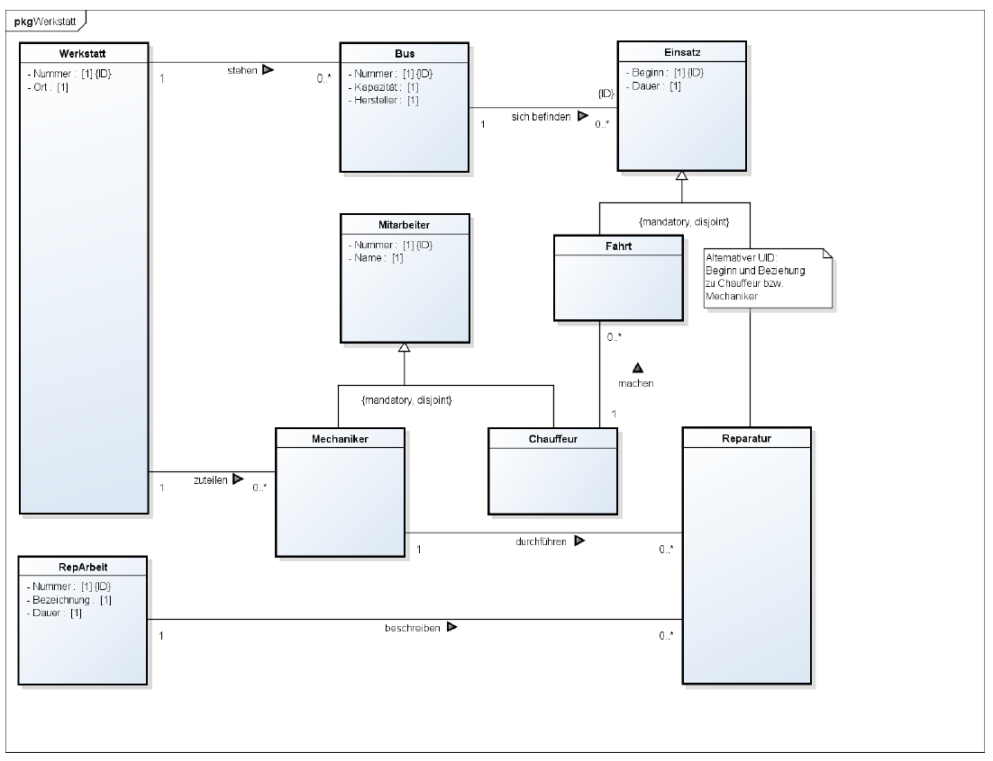

## ERM Foo

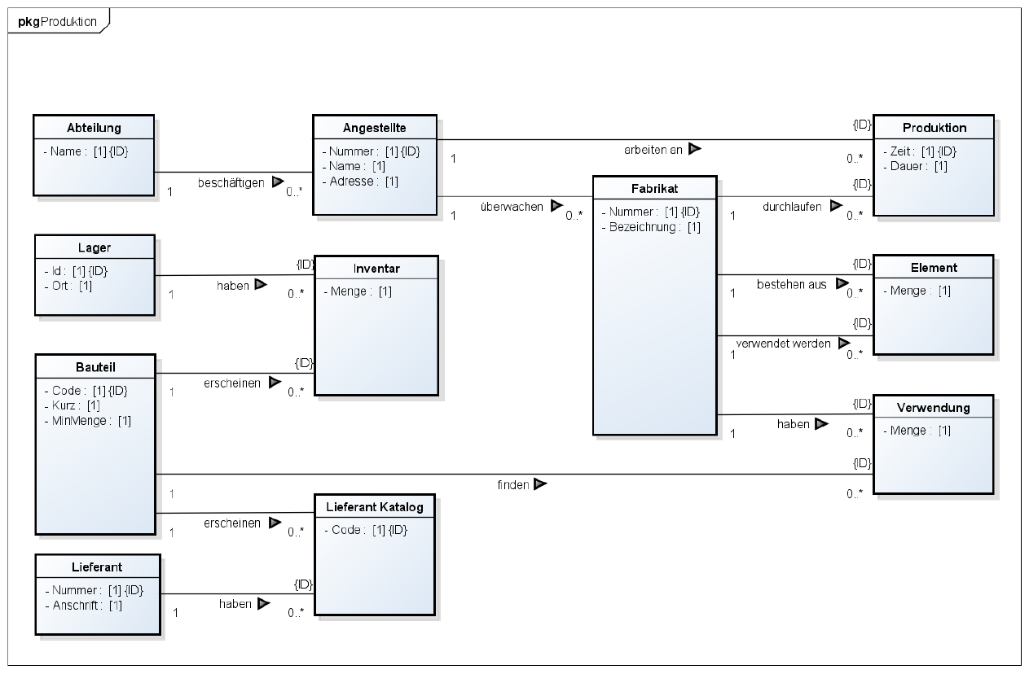

# Woche 5